ご家庭の見やすい場所に貼っておいてください。
集団回収のお願い
集団回収を下記のとおり行います。皆様のご協力よろしくお願いします。
団体名：

年間スケジュール
４月 | 日（ ） | １０月 | 日（ ）
５月 | 日（ ） | １１月 | 日（ ）
６月 | 日（ ） | １２月 | 日（ ）
７月 | 日（ ） | １月 | 日（ ）
８月 | 日（ ） | ２月 | 日（ ）
９月 | 日（ ） | ３月 | 日（ ）
回収場所
回収品目・出し方 以下のとおりです
紙 類 | 布 類 | び ん
ひもでしばって出して下さい。 | 透明・半透明の袋に入れて出して下さい。 | 同種類ごとに分類してください。
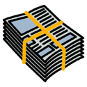  新聞紙 | 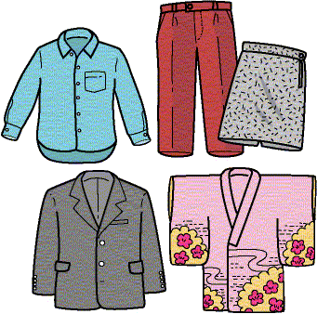  衣類 | 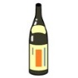  1.8L酒びん
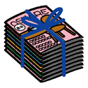  雑がみ | 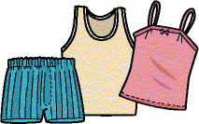  下着類 | 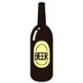  ビールびん
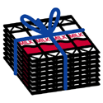  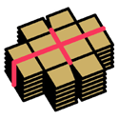  段ボール | 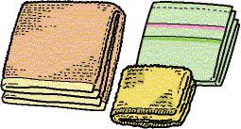  タオル類 | か ん
紙パック | ×出せないもの  ふとん類、枕、裁断くず  じゅうたん、汚れのひどい物、水に濡れたもの 等 | 透明・半透明の袋に入れて出して下さい。
×出せないもの  感熱紙、シール、油ついた物等 |  | 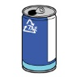  アルミ缶
ＭＥＭＯ

